岗位练兵促成长 教坛新星竞扬帆
——阜南一小教育共同体开展业务大练兵暨“教坛新星”遴选活动

为贯彻落实《阜南县教育局关于开展中小学教师教学业务练兵暨第四届“教坛新星”遴选工作的通知》文件精神，进一步提高教师的教学水平和业务能力，促进教师专业成长。9月23日，阜南一小教育共同体在全校开展教师教学业务练兵暨第四届“教坛新星”遴选活动。此次活动，旨在切实发挥学校教书育人主阵地作用，真正提升教师师德与专业发展水平，努力打造一支师德高尚、业务精湛、充满活力的高素质专业化教师队伍。
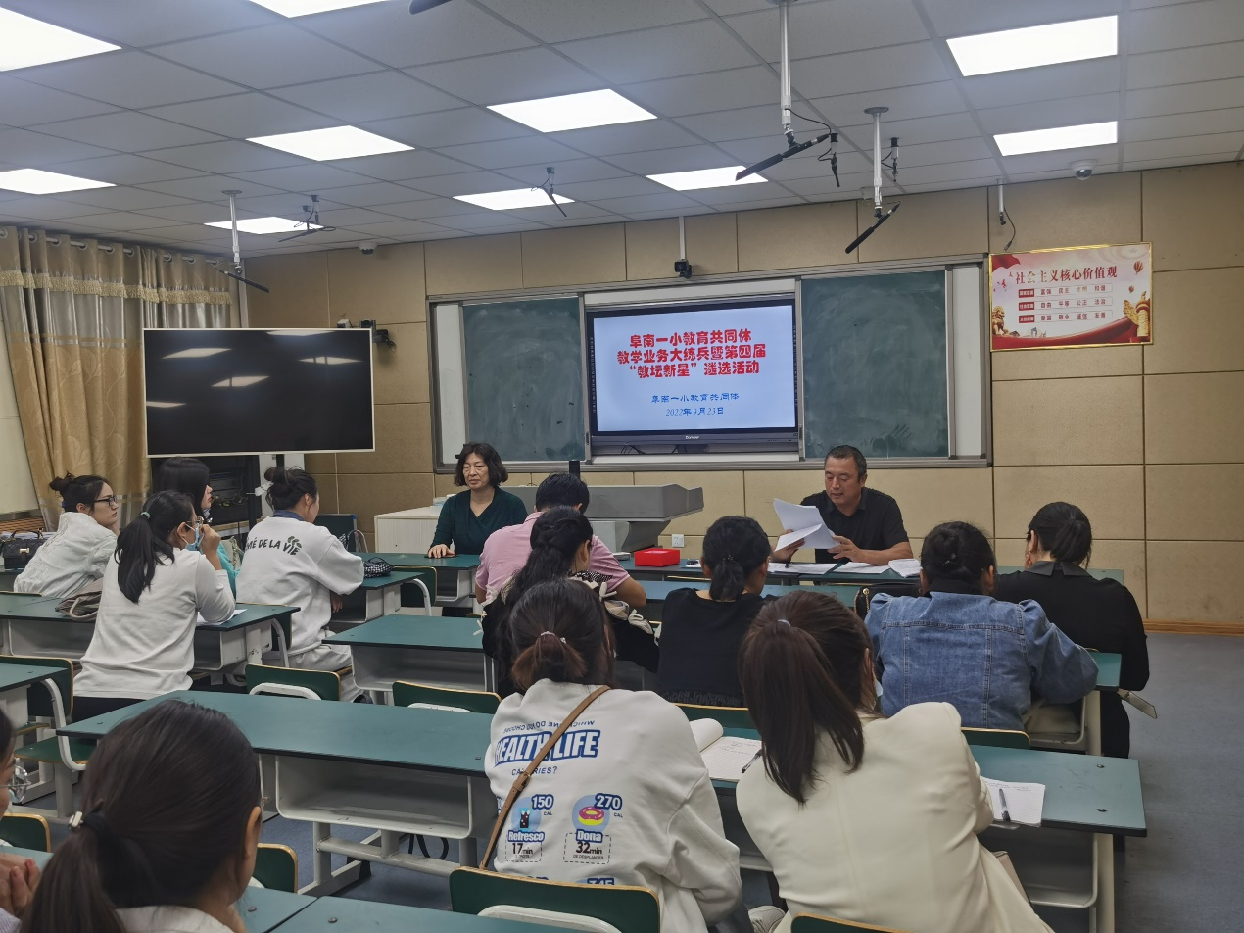
阜南一小校本部和祥源校区的骨干教师参加了此次活动。我校依据大赛要求制定科学详细的遴选方案，根据方案此次校级遴选分成两轮进行。第一轮为写一份教学设计和师德师风演讲，第二轮是教师无生上课及本专业教学基本功的展示。整个环节公开透明，公正有序。
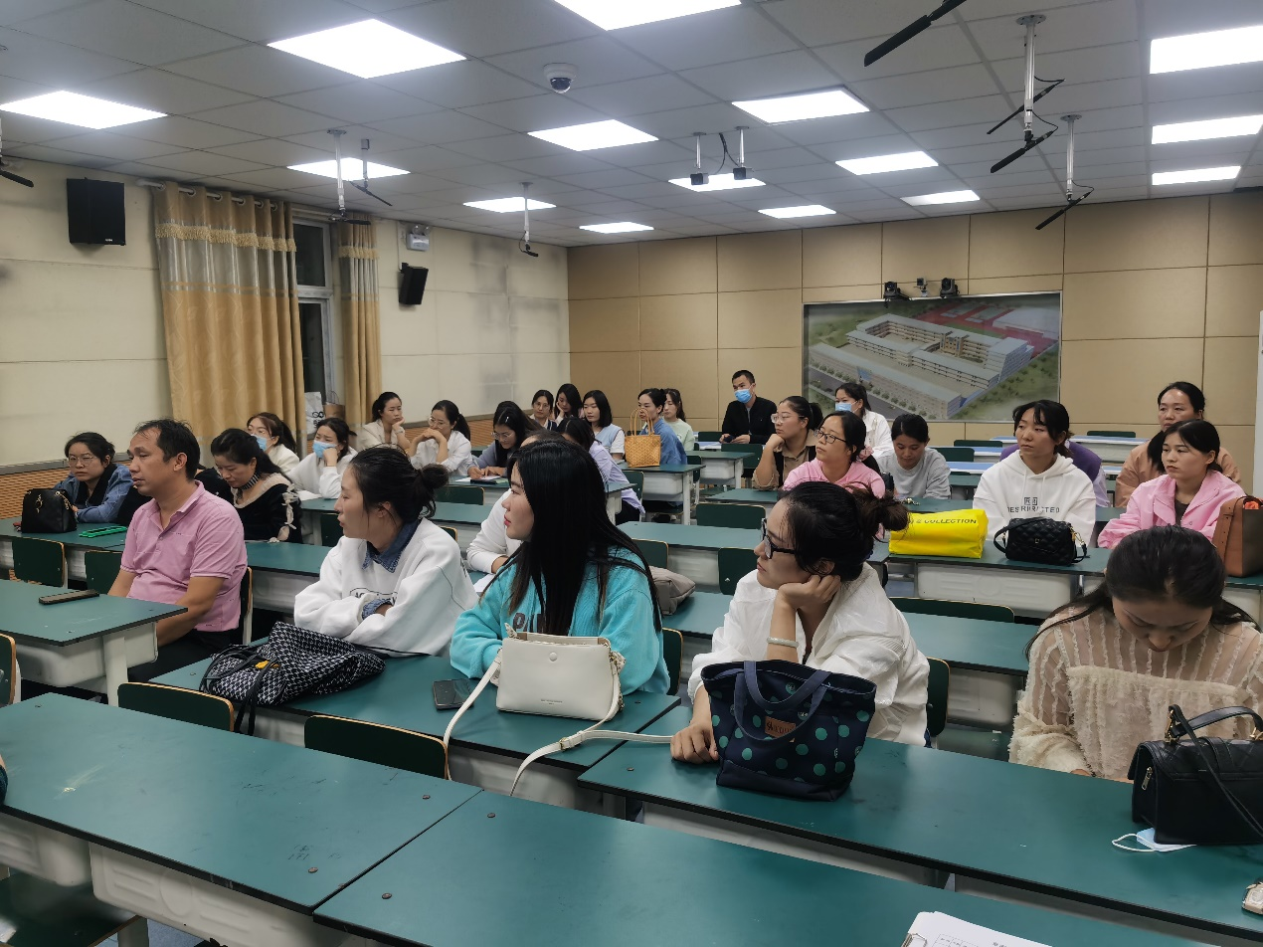
本次活动的开展为教师们搭建了一个以赛促研的机会，也为其他教师创设了观摩学习、交流研讨的平台。老师们积极参与、认真对待，在过程中学习，在过程中思考，在过程中收获，相信我们的教师代表在之后的比赛中会有更精彩的表现。
（通讯员：程扬）

